SỞ GIÁO DỤC VÀ ĐÀO TẠO  THÀNH PHỐ HỒ CHÍ MINH  TRƯỜNG TH, THCS VÀ THPT  EMASI VẠN PHÚC  Đề thi chính thức  (Đề thi có 03 trang) | KIỂM TRA HỌC KÌ I NĂM HỌC 2023 – 2024  Môn: Toán - Khối: 11  Thời gian làm bài: 90 phút, không kể thời gian phát đề  (Đề thi gồm 12 câu trắc nghiệm và 4 bài tự luận)  Mã đề: 101
I. PHẦN TRẮC NGHIỆM (3,0 điểm)
Hướng dẫn cách làm bài:
- Thí sinh ghi đáp án Trắc nghiệm vào giấy thi chung với bài làm Tự luận, ghi rõ mã đề.
Ví dụ:
A. TRẮC NGHIỆM, Mã đề thi: 123
1. A
2. B
3. C
Nếu muốn sửa lại đáp án, dùng bút bi gạch ngang và ghi đáp án mới, ví dụ: 1. A B
Câu 1. Cho cấp số nhân có 4 số hạng đầu theo thứ tự là: 5; 10; 20; 40. Số hạng tiếp theo của dãy là
A. 60 B. 80 C. 50 D. 100
Câu 2. Cho cấp số cộng gồm 5 số hạng là 3; 7; 11; 15; 19. Công sai của cấp số cộng là
A. $d=1$ B. $d=3$ C. $d=4$ D. $d=5$
Câu 3. Cho cấp số nhân có công bội là $q$ và số hạng đầu $u_{1}$. Công thức số hạng tổng quát của dãy là
A. $u_{n}=u_{1}.q^{n-1}$ B. $u_{n}=u_{1}.q^{n}$ C. $u_{n}=q.u_{1}^{n-1}$ D. $u_{n}=q.u_{1}$
Câu 4. Bạn Như có một dãy ô vuông gồm 10 ô trống. Như đặt 2 viên bi vào ô đầu tiên, sau đó đặt vào ô kế tiếp số bi gấp 3 lần số bi của ô liền trước nó. Tính tổng số bi bạn Như đã dùng sau khi đặt xong ô cuối cùng.
A. 59049 B. 59048 C. 19683 D. 19682
Câu 5. Tính $lim\frac{2n+3}{n-1}$ta được kết quả là
A. 3 B. 2 C. 1 D. $-$3
Câu 6. Tính $\lim_{x→+∞}\frac{2x}{x^{3}+3}$ta được kết quả là
A. 1 B. 2 C. 3 D. 0
Câu 7. Cho hàm số $f\left(x\right)=x^{2}+3x$. Tính $\lim_{x→1}{f(x)}.$
A. 4 B. 2 C. 1 D. 3
Câu 8. Cho hàm số $y=f(x)$ xác định trên $D$ và $x_{o}∈D$. Hàm số liên tục tại $x_{o}$ khi
A. $\lim_{x→x_{o}}{f(x)}≠f(x_{o})⁡$ B. $\lim_{x→x_{o}}{f(x)}=f(x_{o})⁡$
C. $\lim_{x→+∞}{f(x)}=f(x_{o})⁡$ D. $\lim_{x→x_{o}}{f(x_{o})}=f(x)⁡$
Câu 9. Cho hình chóp S.ABCD có đáy là hình bình hành tâm O như hình vẽ. Giao tuyến của hai mặt phẳng (SAC) và (SBD) là  A. SA  B. SB  C. SO  D. BC | 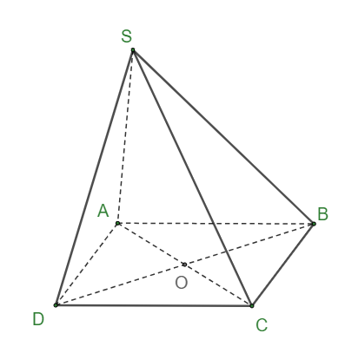
Câu 10. Cho (P) // (Q) và hai đường thẳng $a,b⊂$ (Q) (tham khảo hình vẽ). Khẳng định nào sau đây là SAI?  A. a và b cắt nhau  B. a // (P)  C. b // (P)  D. Giao điểm của a và b thuộc (P) | 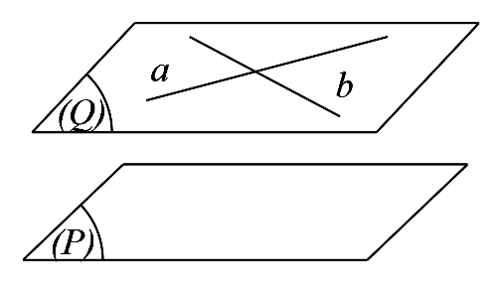
Câu 11. Trong không gian, cho hình lăng trụ ABC.A’B’C’ và I, I’ lần lượt là trung điểm của AB, A’B’ (tham khảo hình vẽ). Khẳng định nào dưới đây là SAI?  A. (ABC) // (A’B’C’)  B. AI // B’I’  C. IB’ // (ACC’A’)  D. AB // (A’B’C’) | 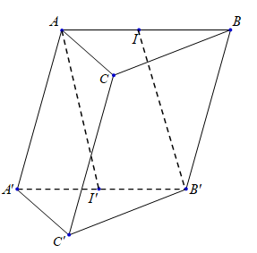
Câu 12. Trong không gian, cho hình lăng trụ ABC.A’B’C’ (tham khảo hình vẽ). Khẳng định nào dưới đây là ĐÚNG?  A. AB // B’C’  B. BC // (A’BC)  C. B’C’ // (A’BC)  D. AC // A’B’ | 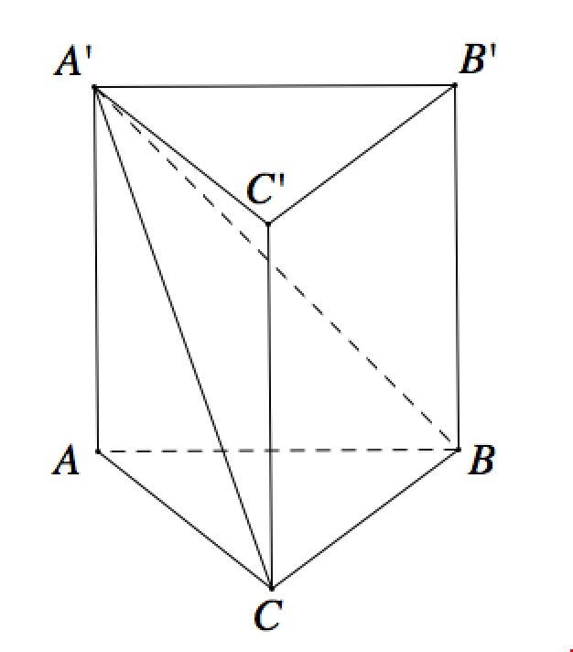
II. PHẦN TỰ LUẬN (7,0 điểm)
Bài 1. (1,5 điểm)
- Cho cấp số cộng có công sai $d=2$ và số hạng đầu $u_{1}=5$. Tính $u_{50}$ và $S$ biết
$$S=u_{10}+u_{11}+u_{12}+…+u_{50}$$
- Tính giới hạn sau (nếu có) với $n∈N^{*}$
$$\lim{\frac{n+4}{\left(n+1\right)\left(2n+3\right)}}$$
Bài 2. (2,5 điểm)
- Tính các giới hạn sau (nếu có) với $x∈R$
$$L_{1}=\lim_{x→-∞}{\frac{2x^{3}+3x^{2}-4}{x^{3}+2x^{2}-x+3}}; L_{2}=\lim_{x→0}{\frac{\sqrt{x+1}-1}{x^{3}+3x}}$$
- Xét tính liên tục của hàm số sau tại $x_{o}=1$
$$f\left(x\right)=\left\{\begin{aligned}3x-1 , x=1 \\ \frac{x^{2}-1}{x-1} ,x≠1\end{aligned}\right.$$
Bài 3. (2,0 điểm) Trong không gian, cho hình chóp S.ABCD có đáy ABCD là hình bình hành tâm O. Gọi M, N lần lượt là trung điểm của AD, SC. Chứng minh
- OM // (SDC) b) (OMN) // (SAB)
Bài 4. (1,0 điểm) Khảo sát cân nặng của 25 quả cam ở một lô hàng ta được bảng số liệu ghép nhóm sau
Cân nặng (gam) | $$\left[150;154\right)$$ | $$[154;158)$$ | $$\left[158;162\right)$$ | $$[162;166)$$ | $$\left[166;170\right)$$
Số quả cam | 1 | 3 | 7 | 10 | 4
- Tính độ dài mỗi nhóm, số trung bình và mốt của mẫu số liệu trên.
- Dựa vào kết quả ở câu a, hãy nhận xét về cân nặng của các quả cam trong lô hàng.
------------Hết------------
Thí sinh không được sử dụng tài liệu và được sử dụng máy tính cầm tay.
Giám thị không giải thích gì thêm.
Họ và tên thí sinh: ………………………………….…… Số báo danh: ………………
Chữ ký giám thị: …………………………………………………………………………

SỞ GIÁO DỤC VÀ ĐÀO TẠO  THÀNH PHỐ HỒ CHÍ MINH  TRƯỜNG TH, THCS VÀ THPT  EMASI VẠN PHÚC  Đề thi chính thức  (Đề thi có 03 trang) | KIỂM TRA HỌC KÌ I NĂM HỌC 2023 – 2024  Môn: Toán - Khối: 11  Thời gian làm bài: 90 phút, không kể thời gian phát đề  (Đề thi gồm 12 câu trắc nghiệm và 4 bài tự luận)  Mã đề: 102
I. PHẦN TRẮC NGHIỆM (3,0 điểm)
Hướng dẫn cách làm bài:
- Thí sinh ghi đáp án Trắc nghiệm vào giấy thi chung với bài làm Tự luận, ghi rõ mã đề.
Ví dụ:
A. TRẮC NGHIỆM, Mã đề thi: 123
1. A
2. B
3. C
Nếu muốn sửa lại đáp án, dùng bút bi gạch ngang và ghi đáp án mới, ví dụ: 1. A B
Câu 1. Cho hàm số $f\left(x\right)=x^{2}+3x$. Tính $\lim_{x→1}{f(x)}.$
A. 1 B. 2 C. 3 D. 4
Câu 2. Cho cấp số nhân có 4 số hạng đầu theo thứ tự là: 5; 10; 20; 40. Số hạng tiếp theo của dãy là
A. 50 B. 60 C. 80 D. 100
Câu 3. Tính $lim\frac{2n+3}{n-1}$ta được kết quả là
A. 3 B. 1 C. 2 D. $-$3
Câu 4. Tính $\lim_{x→+∞}\frac{2x}{x^{3}+3}$ta được kết quả là
A. 1 B. 2 C. 3 D. 0
Câu 5. Cho cấp số cộng gồm 5 số hạng là 3; 7; 11; 15; 19. Công sai của cấp số cộng là
A. $d=5$ B. $d=4$ C. $d=3$ D. $d=1$
Câu 6. Cho hàm số $y=f(x)$ xác định trên $D$ và $x_{o}∈D$. Hàm số liên tục tại $x_{o}$ khi
A. $\lim_{x→x_{o}}{f(x)}≠f(x_{o})⁡$ B. $\lim_{x→x_{o}}{f(x)}=f(x_{o})⁡$
C. $\lim_{x→+∞}{f(x)}=f(x_{o})⁡$ D. $\lim_{x→x_{o}}{f(x_{o})}=f(x)$
Câu 7. Cho cấp số nhân có công bội là $q$ và số hạng đầu $u_{1}$. Công thức số hạng tổng quát của dãy là
A. $u_{n}=u_{1}.q^{n-1}$ B. $u_{n}=u_{1}.q^{n}$ C. $u_{n}=q.u_{1}^{n-1}$ D. $u_{n}=q.u_{1}$
Câu 8. Bạn Như có một dãy ô vuông gồm 10 ô trống. Như đặt 2 viên bi vào ô đầu tiên, sau đó đặt vào ô kế tiếp số bi gấp 3 lần số bi của ô liền trước nó. Tính tổng số bi bạn Như đã dùng sau khi đặt xong ô cuối cùng.
A. 59049 B. 59048 C. 19683 D. 19682
Câu 9. Trong không gian, cho hình lăng trụ ABC.A’B’C’ và I, I’ lần lượt là trung điểm của AB, A’B’ (tham khảo hình vẽ). Khẳng định nào dưới đây là SAI?
A. IB’ // (ACC’A’)
B. AB // (A’B’C’)
C. (ABC) // (A’B’C’)
D. AI // B’I’
Câu 10. Trong không gian, cho hình lăng trụ ABC.A’B’C’ (tham khảo hình vẽ). Khẳng định nào dưới đây là ĐÚNG?
A. AB // B’C’
B. AC // A’B’
C. B’C’ // (A’BC)
D. BC // (A’BC)
Câu 11. Cho hình chóp S.ABCD có đáy là hình bình hành tâm O như hình vẽ. Giao tuyến của hai mặt phẳng (SAC) và (SBD) là
A. SB
B. SA
C. BC
D. SO
Câu 12. Cho (P) // (Q) và hai đường thẳng $a,b⊂$ (Q) (tham khảo hình vẽ). Khẳng định nào sau đây là SAI?
A. b // (P)
B. a // (P)
C. a và b cắt nhau
D. Giao điểm của a và b thuộc (P)

II. PHẦN TỰ LUẬN (7,0 điểm)
Bài 1. (1,5 điểm)
- Cho cấp số cộng có công sai $d=2$ và số hạng đầu $u_{1}=5$. Tính $u_{50}$ và $S$ biết
$$S=u_{10}+u_{11}+u_{12}+…+u_{50}$$
- Tính giới hạn sau (nếu có) với $n∈N^{*}$
$$\lim{\frac{n+4}{\left(n+1\right)\left(2n+3\right)}}$$
Bài 2. (2,5 điểm)
- Tính các giới hạn sau (nếu có) với $x∈R$
$$L_{1}=\lim_{x→-∞}{\frac{2x^{3}+3x^{2}-4}{x^{3}+2x^{2}-x+3}}; L_{2}=\lim_{x→0}{\frac{\sqrt{x+1}-1}{x^{3}+3x}}$$
- Xét tính liên tục của hàm số sau tại $x_{o}=1$
$$f\left(x\right)=\left\{\begin{aligned}3x-1 , x=1 \\ \frac{x^{2}-1}{x-1} ,x≠1\end{aligned}\right.$$
Bài 3. (2,0 điểm) Trong không gian, cho hình chóp S.ABCD có đáy ABCD là hình bình hành tâm O. Gọi M, N lần lượt là trung điểm của AD, SC. Chứng minh
- OM // (SDC) b) (OMN) // (SAB)
Bài 4. (1,0 điểm) Khảo sát cân nặng của 25 quả cam ở một lô hàng ta được bảng số liệu ghép nhóm sau:
Cân nặng (gam) | $$\left[150;154\right)$$ | $$[154;158)$$ | $$\left[158;162\right)$$ | $$[162;166)$$ | $$\left[166;170\right)$$
Số quả cam | 1 | 3 | 7 | 10 | 4
- Tính độ dài mỗi nhóm, số trung bình và mốt của mẫu số liệu trên.
- Dựa vào kết quả ở câu a, hãy nhận xét về cân nặng của các quả cam trong lô hàng.
------------Hết------------
Thí sinh không được sử dụng tài liệu và được sử dụng máy tính cầm tay.
Giám thị không giải thích gì thêm.
Họ và tên thí sinh: ………………………………….…… Số báo danh: ………………
Chữ ký giám thị: …………………………………………………………………………

SỞ GIÁO DỤC VÀ ĐÀO TẠO  THÀNH PHỐ HỒ CHÍ MINH  TRƯỜNG TH, THCS VÀ THPT  EMASI VẠN PHÚC | MA TRẬN ĐỀ KIỂM TRA HỌC KỲ I  NĂM HỌC 2023 – 2024  Môn Toán - Khối 11

STT | NỘI DUNG KIẾN THỨC | ĐƠN VỊ  KIẾN THỨC | CÂU HỎI THEO MỨC ĐỘ NHẬN THỨC |  |  |  |  |  |  |  | Tổng số câu |  | Tỉ lệ
 |  |  | NHẬN BIẾT |  | THÔNG HIỂU |  | VẬN DỤNG |  | VẬN DỤNG CAO
 |  |  | TL | TN | TL | TN | TL | TN | TL | TN | Câu | Điểm
1 | Dãy số. Cấp số cộng. Cấp số nhân | Cấp số cộng | 1  0,75 | 1  0,25đ |  |  |  |  |  |  | 1TN – 1TL | 1,0 | 17,5%
 |  | Cấp số nhân |  | 2  0,5đ |  | 1  0,25đ |  |  |  |  | 3TN | 0,75
2 | Giới hạn. Hàm số liên tục | Giới hạn dãy số | 1  0,75đ | 1  0,25đ |  |  |  |  |  |  | 1TN – 1TL | 1,0 | 42,5%
 |  | Giới hạn hàm số | 1  0,5đ | 1  0,25đ |  | 1  0,25đ | 1  1,0đ |  |  |  | 2TN – 2TL | 2,0
 |  | Hàm số liên tục |  | 1  0,25đ | 1  1,0đ |  |  |  |  |  | 1TN – 1TL | 1,25
3 | Đường thẳng và mặt phẳng. Quan hệ song song trong không gian | Điểm, đường thẳng và mặt phẳng trong không gian |  | 1  0,25đ |  |  |  |  |  |  | 1TN | 0,25 | 30%
 |  | Hai đường thẳng song song. Đường thẳng và mặt phẳng song song.  Hai mặt phẳng song song |  | 1  0,25đ | 1  1đ | 2  0,5đ | 1  1,0đ |  |  |  | 3TN-2TL | 2,75
4 | Các số đặc trưng đo xu thế trung tâm cho mẫu số liệu ghép nhóm | Số trung bình và mốt của mẫu số liệu ghép nhóm | 2  1,0đ |  |  |  |  |  |  |  | 2TL | 1,0 | 10%
Tổng |  |  | 5  3đ | 8  2đ | 2  2đ | 4  1đ | 2  2đ |  |  |  | 12TN- 9TL | 10 | 100
Tỉ lệ |  |  | 50% |  | 30% |  | 20% |  |  |  | 10 điểm | 100%
Tổng điểm |  |  | 5 điểm |  | 3 điểm |  | 2 điểm

SỞ GIÁO DỤC VÀ ĐÀO TẠO  THÀNH PHỐ HỒ CHÍ MINH  TRƯỜNG TH, THCS VÀ THPT  EMASI VẠN PHÚC | ĐẶC TẢ ĐỀ KIỂM TRA HỌC KỲ I  NĂM HỌC 2023 – 2024  Môn Toán - Khối 11

STT | Nội dung  kiến thức | Đơn vị kiến thức | Chuẩn kiến thức kỹ năng cần kiểm tra | Số câu hỏi  theo mức độ nhận thức
 |  |  |  | Nhận biết | Thông hiểu | Vận dụng | Vận dụng cao
1 | Dãy số. Cấp số cộng. Cấp số nhân | Cấp số cộng | Nhận biết  Biết được định nghĩa cấp số cộng, tìm được công sai khi cho một dãy số của cấp số cộng (TN2)  Tính được số hạng bất kì khi biết số hạng đầu và công sai của cấp số cộng (câu 1a) | 1TN – 1TL
 |  | Cấp số nhân | Nhận biết  Biết được định nghĩa cấp số nhân, tìm được công sai khi cho một dãy số của cấp số nhân (TN1)  Biết được công thức số hạng tổng quát của cấp số nhân (TN3)  Thông hiểu  Tìm được tổng của $n$ số hạng đầu của cấp số nhân trong bài toán thực tế đơn giản (TN4) | 2TN | 1TN
2 | Giới hạn. Hàm số liên tục | Giới hạn dãy số | Nhận biết  Tính được giới hạn của dãy số đơn giản (TN5 – câu 1b) | 1TN – 1TL
 |  | Giới hạn hàm số | Nhận biết  Tính được giới hạn của hàm số đơn giản tại $±∞$ (TN6 – câu 2a-ý 1)  Thông hiểu  Tính được giới hạn của hàm số tại một điểm (TN7)  Vận dụng  Tính được giới hạn của hàm số phức tạp (dạng vô định $\frac{0}{0}$ ) tại một điểm (câu 2a-ý 2) | 1TN – 1TL | 1TN | 1TL
 |  | Hàm số liên tục | Nhận biết  Biết được định nghĩa hàm số liên tục tại một điểm (TN8)  Thông hiểu  Xét tính liên tục tại một điểm của hàm số đơn giản (câu 2b) | 1TN | 1TL
3 | Đường thẳng và mặt phẳng. Quan hệ song song trong không gian | Điểm, đường thẳng và mặt phẳng trong không gian | Nhận biết  Tìm giao tuyến của hai mặt phẳng (TN9) | 1TN
 |  | Hai đường thẳng song song. Đường thẳng và mặt phẳng song song.  Hai mặt phẳng song song. | Nhận biết  Vận dụng các kiến thức về hai mặt phẳng song song và hình lăng trụ để chọn khẳng định đúng (TN11)  Thông hiểu  Vận dụng các kiến thức về quan hệ song song trong không gian để chọn các khẳng định đúng/sai (TN10 – TN12)  Chứng minh đường thẳng song song mặt phẳng dựa vào tính chất của đường trung bình (câu 3a)  Vận dụng  Vận dụng các kiến thức về quan hệ song song trong không gian và các kiến thức (đường trung bình, định lí Thales, tính chất ba đường thẳng song song) của hình học phẳng để chứng minh hai mặt phẳng song song (câu 3b) | 1TN | 2TN – 1TL | 1TL
4 | Các số đặc trưng đo xu thế trung tâm cho mẫu số liệu ghép nhóm | Số trung bình và mốt của mẫu số liệu ghép nhóm | Thông hiểu  Tính được số trung bình và mốt dựa vào bảng số liệu ghép nhóm và đưa ra nhận xét (câu 4a – câu 4b) | 2TL

